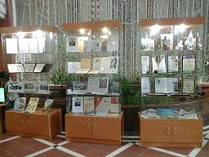

12 июня 2015 года в МБУ «Культурно-досуговый центр «Октябрь» архивным отделом совместно с представителями организаций города Ханты-Мансийска оформлена выставка, посвященная **Дню города Ханты-Мансийска.**

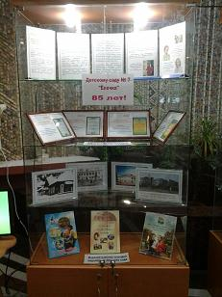

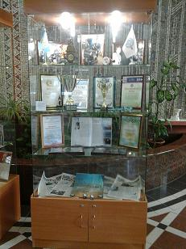

На выставке представлены документы учреждений – юбиляров.

МБОУ «Центр развития ребенка - детский сад «Ёлочка»

в 2015 году исполняется 85 лет.

Муниципальному водоканализационному предприятию

исполняется 45 лет